IN.CA.F. Restaurant Scolaire
2 rue Francis Eon – BP 337
Menu
85205 FONTENAY LE COMTE Cédex
A-Fnt Interne/Rest. Scol/Comm. Menu/Menu semaineN°

Ecole Primaire

Semaine n° 47 du 16 au 20 novembre 2026

 | DÉJEUNER
Lundi | Betteraves bio  Tajine de poulet  Et ses légumes  Velouté fruix
REPAS ALTERNATIF*  Diversification des protéines (loi égalim)  Mardi | Œufs mayonnaises  Samoussas de légumes  Poêlée campagnarde  Petits suisses
Jeudi | 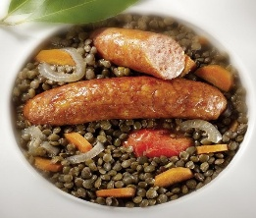  Salade bellagio (1)  Saucisse de Toulouse  Lentilles bio  Clémentine
Dessine-moi une couleur orange Vendredi | Carotte râpée  Rondeau au colin tomaté  Purée de carottes  Fromage  Panacotta maison et son coulis exotique

Salade bellagio : salade, jambon sec, bille de mozzarella, épice italienne
Le Service GESTION RESTAURATION

Issue de l'agriculture biologique - Origine France - Origine locale


Nous proposons des viandes (porc, bœuf, volaille, veau, agneau) d’origine 100 % française. Cependant des problèmes d’approvisionnements indépendants de notre volonté peuvent amener à recevoir des produits de l’Union Européenne.
Certaines préparations peuvent contenir des allergènes. Si vous avez un PAI, veuillez-vous signaler lors de votre passage.
Ce menu pourra être modifié en cas de défaillance d’un fournisseur ou si des impératifs de service l’imposent.

